
МИНИСТЕРСТВО НАУКИ И ВЫСШЕГО ОБРАЗОВАНИЯ РОССИЙСКОЙ ФЕДЕРАЦИИ

ФЕДЕРАЛЬНОЕ ГОСУДАРСТВЕННОЕ БЮДЖЕТНОЕ
ОБРАЗОВАТЕЛЬНОЕ УЧРЕЖДЕНИЕ ВЫСШЕГО ОБРАЗОВАНИЯ
«ДОНСКОЙ ГОСУДАРСТВЕННЫЙ ТЕХНИЧЕСКИЙ УНИВЕРСИТЕТ»
(ДГТУ)

РАБОЧАЯ ТЕТРАДЬ

для практических занятий по модулю
«Основы проектной деятельности»

Обучающийся ____________________________________________________________________________Группа _______________________
подпись, дата И.О.Ф.

Направление __ _________________________Профиль _______
(код) ⁽наименование направления подготовки) (наименование профиля)

Преподаватель доцент, канд.экон.наук _______________________ О.В.Дьякова
^{должность} ^{оценка, подпись дата} ^{имя, отчество, фамилия}

Ростов-на-Дону, 2023 г.
ПРАКТИЧЕСКОЕ ЗАНЯТИЕ 1
Тема ПЗ1: «Разработка концепции проекта»

1. Суть проекта. Наименование: «SplitMaster» — проектирование и разработка защищённого кроссплатформенного мобильного приложения (гибридный мессенджер с модулем совместных расходов).
1) Любой проект направлен на достижение конкретной цели: создание промышленного прототипа кроссплатформенного мобильного приложения с мгновенной синхронизацией сообщений, вариативным распределением расходов и алгоритмической оптимизацией долговых цепочек. 2) Любой проект – это совокупность взаимосвязанных действий: предпроектный анализ → проектирование БД PostgreSQL и архитектуры Flutter → разработка на Supabase/Dart → реализация алгоритма редукции долгов → тестирование → документирование. 3) Проект – это всегда уникальное мероприятие: бесшовное объединение чата реального времени и финансового трекера в единой экосистеме с защитой данных на уровне СУБД (Row Level Security) и алгоритмом сокращения встречных транзакций. 4) Проект всегда ограничен во времени: 4 месяца (16 недель / 660 рабочих часов).
2. Определите проблему, которую решает проект: фрагментация коммуникации и финансового учёта («потеря контекста»). Пользователи вынуждены разделять процессы: чеки и долги учитываются в сторонних утилитах или ручных таблицах, а обсуждение трат и передача реквизитов ведутся в мессенджерах. Это приводит к ошибкам расчёта, затягиванию выплат и бытовым конфликтам внутри групп (совместные поездки, аренда жилья, праздники).
3. Социальная ориентация проекта (пирамида ценностей): • Для каждого участника команды: освоение Flutter/Dart/Supabase/PostgreSQL/BLoC, опыт проектирования защищённых архитектур реального времени. • Для руководителя: сдача продукта в срок (4 мес.) и в рамках бюджета (626 400 руб.). • Для владельца продукта: удобный инструмент «два в одном» — общение и прозрачный учёт трат. • Для всех ЗС: гарантированная защита персональных и финансовых данных. • Для общества: снижение финансовой напряжённости и конфликтности в микроколлективах (студенты, туристы, семьи, коллеги).
4. Миссия проекта: создание безопасного, интуитивно понятного и доступного цифрового пространства, объединяющего повседневное общение и автоматизированный учёт совместных расходов для устранения рутины и финансовых разногласий между людьми.
5. Цель проекта: проектирование и разработка промышленного прототипа кроссплатформенного мобильного приложения «SplitMaster» с мгновенной синхронизацией данных, управлением расходами и настройками приватности за 4 месяца при бюджете 626 400 рублей.
Обоснуйте соответствие формулировки цели вашего проекта требованиям:
1) Достижимость и реалистичность: Да; 2) Понятность и прозрачность: Да;
3) Измеримость: Да; 4) Срочность: Да;
5) Важность и значимость: Да; 6) Формулируемость и формализуемость: Да;
7) Совместимость: Да; 8) Гибкость: Да;
9) Информированность о ходе выполнения: Да; 10) Ценность: Да.
6. Тройное ограничение проекта (треугольник ограничений): • Время: 4 месяца (16 недель / 660 рабочих часов). • Стоимость: 626 400 руб. (себестоимость 522 000 руб. + плановая прибыль 104 400 руб., норма рентабельности 20%). • Содержание и качество: кроссплатформенное приложение Flutter (Android/iOS) с 60 FPS, RLS-политики в PostgreSQL, алгоритм редукции долговых графов, точность до копейки, сквозное шифрование сессий (Secure Storage/Keychain). Критический фактор — СОДЕРЖАНИЕ И КАЧЕСТВО: приложение оперирует финансовыми транзакциями и личной перепиской; любая математическая ошибка в делении чеков или уязвимость данных полностью уничтожает доверие пользователей и делает коммерческую эксплуатацию невозможной.
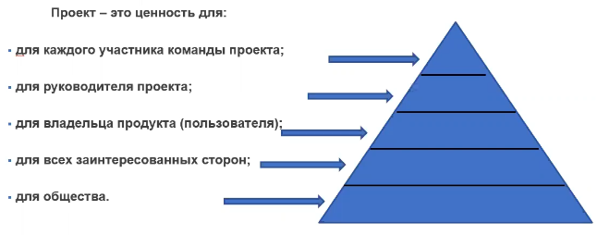 | 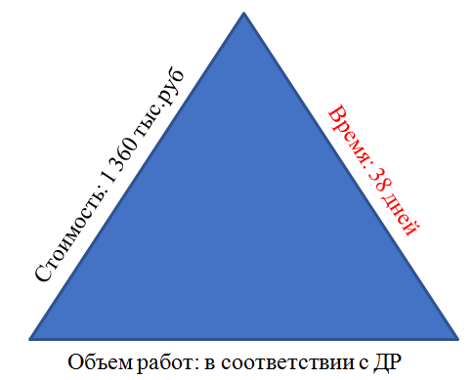
а) социальная ориентация проекта | б) критический фактор в проекте
ПРАКТИЧЕСКОЕ ЗАНЯТИЕ 2, 3
Тема ПЗ2, 3: «Краткая характеристика внутреннего и внешнего окружения проекта. Формирование проектной команды»
1. Распределите ответственность в команде в соответствии с областями знаний в рамках управления проектами, укажите функциональную роль в команде (роль указываем с привязкой к профессиональной деятельности или функционалу в проекте):
1) Управление интеграцией проекта: Руководитель проекта / Тимлид — координация взаимодействия клиентской и серверной частей, обеспечение целостности процессов разработки. 2) Управление содержанием проекта: Системный аналитик / Product Owner — сбор и фиксация требований к функционалу мессенджера и финансового калькулятора, формирование ТЗ.
3) Управление расписанием проекта: Технический координатор (Scrum-мастер) — декомпозиция спринтов, контроль прохождения 16 майлстоунов за 4 месяца. 4) Управление стоимостью проекта: Экономист / Финансовый контролёр — расчёт и контроль ФОТ 360 000 руб., страховых взносов 108 000 руб., накладных расходов 54 000 руб.
5) Управление качеством проекта: QA-инженер — разработка тест-кейсов, ручное тестирование методом «чёрного ящика», проверка алгоритма деления остатков. 6) Управление ресурсами проекта: Tech Lead — распределение аппаратных средств (ПК, тестовые смартфоны Android) и облачных квот Supabase.
7) Управление коммуникациями проекта: Менеджер проекта — организация отчётности перед заказчиком и научным руководителем, оформление документации. 8) Управление рисками проекта: Архитектор безопасности — настройка RLS-политик, защита от сбоев сети (Optimistic UI), шифрование токенов.
9) Управление закупками проекта: Менеджер по закупкам — оплата аренды VPS-сервера для Supabase, доменных имён, SSL-сертификатов. 10) Управление заинтересованными сторонами проекта: Product Manager — сбор обратной связи от тестовой группы, анализ метрик вовлечённости.
2. Выбранная модель: Гибридная — прототипирование + спиральная (Agile-спринты). Обоснование: разработка мобильного сервиса требует ранней валидации UX/UI и математических алгоритмов. Прототипирование в Figma позволило до написания основного кода проверить сценарии добавления чека и навигацию. Спиральный подход (4 спринта) обеспечил непрерывную оценку рисков безопасности и тестирование логики на каждом витке. Фазы ЖЦ: 1) Анализ и концепция (2 нед.) → 2) Проектирование архитектуры и UI в Figma (2 нед.) → 3) Реализация: авторизация (1 нед.) + мессенджер реального времени (3 нед.) + финансовый модуль и алгоритм редукции долгов (5 нед.) + S3-хранилище чеков (1 нед.) → 4) Тестирование, оптимизация и сдача (2,5 нед.).
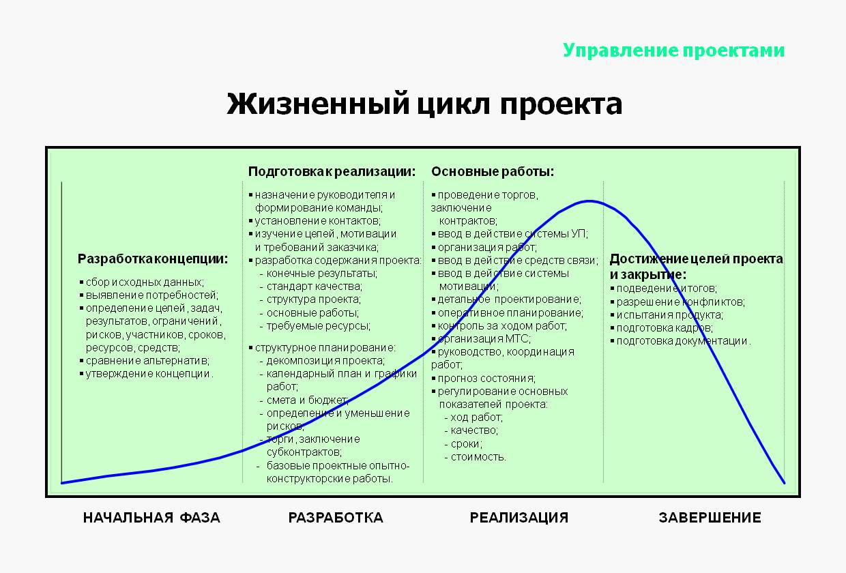
3. Проработайте список заинтересованных лиц по 3 категориям с указанием интереса и цели, связанной с данным проектом:
Наименование категории ЗС | Список заинтересованных сторон | Цель и интерес, связанный с проектом
Внешние заинтересованные стороны | 1. Разработчик (Full-Stack Flutter/Supabase)  2. QA-инженер  3. UI/UX-дизайнер | 1. Реализация масштабируемого кода на Flutter/Supabase, сдача в срок.  2. Выявление критических багов в расчёте долгов до релиза.  3. Высокая эргономика интерфейса (атомарный дизайн, тёмная тема).
Внешние заинтересованные стороны | 1. Конечные пользователи (студенты, туристы, соседи по жилью)  2. Магазины приложений (RuStore, Google Play)  3. Облачные провайдеры (Supabase) | 1. Бесплатный надёжный инструмент общения и прозрачного разделения трат без ручных расчётов.  2. Соответствие требованиям безопасности и стабильности платформы.  3. Корректная утилизация выделенных серверных мощностей.
Заинтересованные лица со стороны заказчика | 1. Заказчик / Научный руководитель (ДГТУ)  2. Потенциальные инвесторы | 1. Полное соответствие ТЗ, ценность алгоритма взаимного зачёта долгов.  2. Рентабельность 20%, срок окупаемости 3,4 года, затраты на поддержку 33 600 руб./год.
Заинтересованные лица со стороны заказчика
ПРАКТИЧЕСКОЕ ЗАНЯТИЕ 4
Тема ПЗ4: «Анализ внешней среды: SWOT-анализ»

1. Заполните таблицу применительно к своему проекту. При заполнении таблицы отвечайте на вопросы: какие сильные и слабые стороны есть (могут быть) у нашего проекта (идеи)? Какие возможности и угрозы существуют во внешней среде, которые повлияют (могли бы повлиять) на реализацию нашего проекта?
Внутренняя среда проекта
Сильные стороны (S) | Слабые стороны (W)
1. Бесшовное объединение чата реального времени и финансового калькулятора в одной экосистеме.  2. Алгоритм автоматической редукции долговых цепочек и корректного распределения неделимых остатков.  3. Высокая защита данных: RLS-политики на уровне СУБД + локальное шифрование токенов (Secure Storage).  4. Единая кроссплатформенная кодовая база Flutter с плавным интерфейсом 60 FPS (Android/iOS).  5. Низкая стоимость годовой эксплуатации (33 600 руб./год) благодаря self-hosted архитектуре Supabase. | 1. Отсутствие прямой интеграции с банковскими шлюзами и СБП (ручное подтверждение перевода).  2. Разработка одним программистом: высокий Bus-фактор и перегрузка ключевого специалиста.  3. Нулевая начальная известность бренда и отсутствие пользовательской базы на старте.  4. Зависимость серверных микросервисов от инфраструктуры Supabase и WebSocket-каналов.  5. Ограниченный парк физических устройств тестирования (только смартфоны Android 10–14).
Внешняя среда проекта
Возможности (О) | Угрозы (Т)
1. Импортозамещение зарубежных аналогов: Splitwise ввёл жёсткие ограничения и не полностью локализован.  2. Рост популярности коллективных поездок, совместной аренды жилья и группового досуга у молодёжи.  3. Возможность подключения банковских API и СБП в последующих версиях приложения.  4. Доступность отечественных каналов дистрибуции мобильного ПО (RuStore).  5. Привлечение государственного грантового финансирования (программа «Студенческий стартап»). | 1. Риск внедрения встроенных финансовых калькуляторов в крупные экосистемы (Telegram, VK Мессенджер).  2. Первичное недоверие пользователей к безопасности финансовых сервисов от независимых разработчиков.  3. Риск сетевых ограничений или блокировок внешних облачных компонентов и репозиториев пакетов.  4. Рост стоимости серверной инфраструктуры при резком неконтролируемом масштабировании.  5. Ужесточение законодательных требований в области защиты персональных данных (ФЗ-152).
2. Проведите балльную оценку сильных и слабых сторон проекта, возможностей и угроз внешней среды проекта путем заполнения таблицы. При определении веса отвечаем на вопрос: насколько значима данная характеристика для нашего проекта? При определении оценки отвечаем на вопрос: насколько хороша данная характеристика для нашего проекта? Для оценки может быть выбрана 5-и балльная, 10-балльная шкала и т.д. После определения доли необходимо проранжировать характеристики по убыванию.
Факторы анализа | Вес | Оценка | Взвешенная оценка в баллах | Доля
1 | 2 | 3 | 4 (2*3) | 5 (4/итого)
Внутренняя среда
Сильные стороны
Бесшовное объединение чата и финансового калькулятора в одной экосистеме | 5 | 5 | 25 | 0,27
Алгоритм математической редукции долговых цепочек (корректный остаток до копейки) | 5 | 4 | 20 | 0,22
Высокая безопасность данных: RLS в СУБД + Secure Storage на устройстве | 4 | 5 | 20 | 0,22
Кроссплатформенность Flutter с плавным интерфейсом 60 FPS (Android/iOS) | 4 | 4 | 16 | 0,17
Низкая стоимость годовой эксплуатации — 33 600 руб./год (self-hosted Supabase) | 3 | 4 | 12 | 0,12
Итого |  |  | 93 | 1,00
Слабые стороны
Отсутствие прямой интеграции с банковскими шлюзами / СБП | 5 | 4 | 20 | 0,32
Разработка одним специалистом (высокий Bus-фактор) | 4 | 4 | 16 | 0,25
Зависимость серверной части от архитектуры Supabase и WebSocket | 3 | 3 | 9 | 0,14
Ограниченный парк устройств для тестирования (только Android) | 3 | 2 | 6 | 0,10
Нулевая известность бренда и начальная пользовательская база | 4 | 3 | 12 | 0,19
Итого |  |  | 63 | 1,00
Внешняя среда
Возможности
Импортозамещение зарубежных аналогов (Splitwise ввёл ограничения, не локализован) | 5 | 5 | 25 | 0,29
Рост популярности совместных поездок и шеринга расходов среди молодёжи | 4 | 5 | 20 | 0,23
Подключение банковских API и СБП в будущих версиях приложения | 5 | 4 | 20 | 0,23
0,14
Риск внедрения аналогичного функционала в Telegram или VK Мессенджер | 5 | 4 | 20 | 0,32
Недоверие пользователей к безопасности нового финансового сервиса | 4 | 4 | 16 | 0,25
3. Сформируйте итоговую таблицу SWOT-анализа.
SWOT | ВОЗМОЖНОСТИ (О)  1. Импортозамещение Splitwise (0,29)  2. Рост популярности шеринга трат (0,23)  3. Подключение банковских API/СБП (0,23)  4. Грантовое финансирование (0,14)  5. Дистрибуция через RuStore (0,11) | УГРОЗЫ (Т)  1. Появление функций в Telegram/VK (0,32)  2. Недоверие пользователей к безопасности (0,25)  3. Блокировки облачных сервисов (0,19)  4. Рост затрат на серверы при масштабировании (0,14)  5. Ужесточение требований ФЗ-152 (0,10)
СИЛЬНЫЕ СТОРОНЫ (S)  1. Чат + финансы без потери контекста (0,27)  2. Алгоритм редукции долгов (0,22)  3. Безопасность RLS и Secure Storage (0,22)  4. Кроссплатформенность 60 FPS (0,17)  5. Низкая стоимость владения (0,12) | Стратегия РОСТА (S–O):  • Продвигать приложение в RuStore как полноценную российскую альтернативу Splitwise, делая упор на бесплатность и встроенный чат.  • Использовать грантовое финансирование для интеграции с СБП/банками на базе готовой модульной архитектуры Flutter.  • Привлекать молодёжную аудиторию за счёт готового UX и мгновенных расчётов долгов в поездках и при совместной аренде жилья. | Стратегия ЗАЩИТЫ (S–T):  • Нивелировать недоверие демонстрацией изоляции данных через RLS и шифрованием токенов на устройстве (Secure Storage).  • Опираться на low-cost архитектуру Supabase для сохранения финансовой устойчивости при масштабировании.  • Удерживать преимущество специализированного инструмента перед перегруженными экосистемами Telegram/VK.
СЛАБЫЕ СТОРОНЫ (W)  1. Ручное подтверждение выплат (0,32)  2. Разработка одним человеком (0,25)  3. Отсутствие известности бренда (0,19)  4. Зависимость от Supabase (0,14)  5. Тестирование только на Android (0,10) | Стратегия УСОВЕРШЕНСТВОВАНИЯ (W–O):  • Использовать грантовые средства для расширения команды разработки и тестирования на iOS.  • Запустить открытое бета-тестирование в студенческих сообществах для быстрого набора лояльной аудитории.  • Внедрить шаблоны быстрых переводов по номеру телефона через банковские приложения. | Стратегия МИНИМИЗАЦИИ ПРОБЛЕМ (W–T):  • Подготовить план миграции на независимый локальный стек PostgreSQL на российских VPS-хостингах.  • Обеспечить соответствие ФЗ-152 путём локализации данных на серверах в РФ.  • Документировать архитектуру для быстрого подключения новых разработчиков и нивелирования Bus-фактора.
Вывод: проект «SplitMaster» обладает выраженным конкурентным преимуществом за счёт интеграции чата и финансового учёта на базе производительного стека Flutter + Supabase. Основным стратегическим вектором является стратегия роста (S–O): занятие ниши зарубежного Splitwise на российском рынке с распространением через RuStore и привлечением грантовой поддержки для добавления автоматических банковских выплат. Ключевой риск — появление встроенного конкурента в экосистемах Telegram или VK — нивелируется специализацией продукта и низкой стоимостью владения.
ПРАКТИЧЕСКОЕ ЗАНЯТИЕ 5
Тема ПЗ5: «Структура декомпозиции работ»

1. Разбейте свой проект на несколько крупных подпроектов и оформите в виде списка задач:
Задача 1. Предпроектное обследование, сбор требований и концептуальное проектирование системы.
Задача 2. Проектирование серверной инфраструктуры, схемы базы данных и политик безопасности.
Задача 3. Программная реализация клиентской части мобильного приложения и ключевых модулей.
Задача 4. Комплексное тестирование, отладка и инструментальное профилирование продукта.
2. Определите, какие входящие условия (наличие материальных, трудовых, информационных, финансовых или иных ресурсов). Определите результаты каждой задачи. Проследите, чтоб результаты 1-й задачи являлись входящими требованиями для 2-й задачи, результаты 2-й – для 3-й и т.д. Проследите, чтоб результат реализации последней задачи являлся продуктом вашего проекта. Итог своей работы занесите в итоговую таблицу.
3. Для каждой задачи определите подзадачи, ответственность за решение подзадач должна возлагаться на 1 ответственное лицо
4. Определите время для решении каждой подзадачи в отдельности, опираясь на собственный опыт, экспертное мнение и иные доступные источники.
Таблица – Структура декомпозиции работ
Входящие требования | Задачи | Подзадачи (работы) | Продолжительность, дн | Результат
_ | Задача 1. Предпроектный анализ | 1.1. Сбор требований и анализ аналогов | 5 | ZZ1 — Интерактивный макет в Figma
_ | Задача 1. Предпроектный анализ | 1.2. Проектирование Use Case сценариев | 3 | ZZ1 — Интерактивный макет в Figma
_ | Задача 1. Предпроектный анализ | 1.3. UI/UX-каркасы и дизайн-система в Figma | 4 | ZZ1 — Интерактивный макет в Figma
ZZ1 | Задача 2. Серверная часть и безопасность | 2.1. Проектирование схемы БД PostgreSQL | 4 | ZZ2 — Серверная платформа Supabase с RLS
ZZ1 | Задача 2. Серверная часть и безопасность | 2.2. Настройка политик Row Level Security | 3 | ZZ2 — Серверная платформа Supabase с RLS
ZZ1 | Задача 2. Серверная часть и безопасность | 2.3. Конфигурация Realtime, Auth и S3 Storage | 3 | ZZ2 — Серверная платформа Supabase с RLS
ZZ4 | Задача 5. Финализация и выпуск | 3.1. Разработка модуля авторизации и сессий | 5 | ZZ5 — Релизный APK «SplitMaster» + документация
ZZ4 | Задача 5. Финализация и выпуск | 3.2. Разработка мессенджера реального времени | 14 | ZZ5 — Релизный APK «SplitMaster» + документация
ZZ4 | Задача 5. Финализация и выпуск | 3.3. Разработка модуля совместных расходов | 12 | ZZ5 — Релизный APK «SplitMaster» + документация
ZZ4 | Задача 5. Финализация и выпуск | 3.4. Реализация алгоритма редукции долгов | 5 | ZZ5 — Релизный APK «SplitMaster» + документация
ZZ4 | Задача 5. Финализация и выпуск | 4.1. Ручное функциональное тестирование | 4 | ZZ5 — Релизный APK «SplitMaster» + документация
ZZ4 | Задача 5. Финализация и выпуск | 4.2. Верификация расчётов и устранение багов | 4 | ZZ5 — Релизный APK «SplitMaster» + документация
ZZ4 | Задача 5. Финализация и выпуск | 4.3. Профилирование UI и времени холодного старта | 3 | ZZ5 — Релизный APK «SplitMaster» + документация
ZZ4 | Задача 5. Финализация и выпуск | 5.1. Разработка руководства пользователя | 3 | ZZ5 — Релизный APK «SplitMaster» + документация
ZZ4 | Задача 5. Финализация и выпуск | 5.2. Подготовка технического описания | 3 | ZZ5 — Релизный APK «SplitMaster» + документация
ZZ4 | Задача 5. Финализация и выпуск | 5.3. Сборка и подпись релизного APK | 2 | ZZ5 — Релизный APK «SplitMaster» + документация

ПРАКТИЧЕСКОЕ ЗАНЯТИЕ 6, 7
Тема ПЗ6, 7: «Сетевое моделирование. Календарное планирование»
1. Используя данные таблицы из ПЗ5 о продолжительности работ, а также проработанные ранее взаимосвязи работ, сформируйте сетевую модель своего проекта. В качестве инструмента можете использовать предлагаемый рисунок.
2. Проанализируйте укрупненные задачи вашего проекта на предмет взаимосвязей и совместимости друг с другом. При анализе ответьте на вопросы: как 2-я задача связана с 1-й? Можем ли мы начать реализовывать 2-ю задачу до того, как закончим 1-ю? Сделайте схему, позволяющую прочесть ваш анализ. В качестве примера можете использовать следующий рисунок:
START проекта
Задача 1
Задача 2
Задача 3
Задача 4
Задача 6
Задача 5
FINISH проекта
3. Рассчитайте продолжительность реализации проекта и резервы времени по каждой работе. Определите критический путь в вашем проекте, при визуализации отметьте его красным цветом.
START проекта
1.1
0 | 2 | 2

FINISH проекта
1.2
2

1.3
2

1.4
2

2.1

2.2

4. Продумайте и зафиксируйте мероприятия, позволяющие сократить продолжительность реализации вашего проекта с указанием работ, в рамках которых могут быть применены данные мероприятия. Оформите в виде таблицы:
Наименование работы | Текущая продолжительность | Наименование мероприятия | Желаемая продолжительность
1.1
2.2
3.1

5. Проанализируйте подзадачи внутри каждой задачи вашего проекта на предмет взаимосвязей и совместимости друг с другом. При анализе ответьте на вопросы: как подзадача 1.2 связана с подзадачей 1.1? Можем ли мы начать реализовывать подзадачу 1.2 до того, как закончим подзадачу 1.1? Результат работы отразите на календарном графике (диаграмме Ганта), используя данные таблицы из ПЗ5 о продолжительности работ (см.рисунок). В качестве инструмента можете использовать шаблон, размещенный на СКИФе.
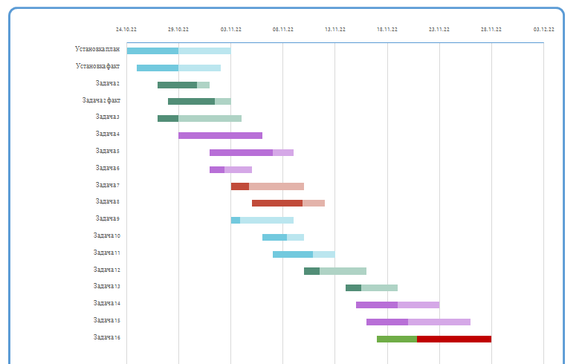

ПРАКТИЧЕСКОЕ ЗАНЯТИЕ 8
Тема ПЗ8: «Управление рисками проекта»
1. Спрогнозируйте 5 рисков, которые могут наступить в рамках вашего проекта:
1)_____________________________________________________________________________________________________;
2)_____________________________________________________________________________________________________;
3)_____________________________________________________________________________________________________;
4)_____________________________________________________________________________________________________;
5)_____________________________________________________________________________________________________.
Проверьте соответствие каждого 3-м критериям: 1) это некое событие; 2) это событие может наступить с определенной вероятностью; 3) наступление этого события повлияет на наш проект.
2. Проведите оценку величины каждого вашего риска, применяя формулу:
EV=вероятность*результат.
Результат зафиксируйте в таблице, используя следующую форму в качестве примера
РИСКИ | В, % | Р, ден.ед | EV
Отказ спикера от участия в мероприятии | 5 | 5000 | +250
Не продали минимум билетов | 60 | 4000 | +2400
Спикер отказался от гонорара | 10 | 10000 | -1000
ИТОГО |  |  | +1650 (Х)

3. Определите суммарный эффект от наступления всех рисковых событий, зафиксируйте его в виде интервала, используя следующий пример:
-10000д.е.≤Δ≤9000д.е.
где – 10000д.е. – сумма снижения бюджета проекта при условии наступления всех шансов;
9000д.е. – сумма превышения бюджета проекта при условии наступления всех негативных рисков.

4. Проработайте мероприятия реагирования на рисковые события, а также превентивные мероприятия, которые не позволят рисковым событиям наступить. Результат оформите в виде таблицы:
РИСКИ | Превентивные мероприятия | Мероприятия реагирования
Отказ спикера от участия в мероприятии
Не продали минимум билетов
Спикер отказался от гонорара

ПРАКТИЧЕСКОЕ ЗАНЯТИЕ 9
Тема ПЗ9: «Управление бюджетом проекта»
1. Рассчитать основные затраты на реализацию проекта, основываясь на декомпозиции работ и придерживаясь следующей структуры:
Наименование работы | Прямые затраты
Наименование работы | Материальные затраты | Затраты на оплату труда | Затраты на технику, инструменты | Сумма прямых затрат
1.1
1.2
2.1
2.2
ИТОГО
прямых затрат
Накладные расходы (5-10% от общей суммы затрат)
ИТОГО стоимость проекта (без учета рисков) |  |  |  | Y
2. Основываясь на предлагаемой схеме, определите бюджет вашего проекта. Рассматривайте данную схему снизу вверх:
1) определите бюджет на реализацию проекта, сложив затраты на реализацию проекта и затраты, связанные с реакцией на риск;
2) определите бюджет проекта с учетом резерва на непредвиденные затраты;
3) для коммерческих заказных проектов запланируйте прибыль;
4) определите общую плановую стоимость проекта с учетом бюджета проекта и плановой прибыли.

Общая плановая стоимость проекта
PZP=B+P
Бюджет проекта
B=Z+R
Прибыль
P

Бюджет на реализацию проекта
Z=X+Y
Затраты проекта
Y
Реакция на риск
Х
Бюджет резерва
R=2-5%*Z

ПРАКТИЧЕСКОЕ ЗАНЯТИЕ 10
Тема ПЗ10: «Управление человеческими ресурсами проекта»
1. Продумайте перечень навыков, необходимых для реализации вашего проекта, составьте реестр навыков команды проекта.
Тип навыков | Перечень навыков
Технические
Административные и организационные
Психологические (межличностного общения)
Стратегические

2. Продумайте организационную структуру команды вашего проекта. Укажите ответственность каждого элемента структуры. В качестве примера можете воспользоваться следующей структурой:
Руководитель проекта
Ответственность за:
- достижение целей проекта;
- соблюдение ограничений проекта по времени, стоимости, качеству.
Группа качества
Группа функциональной разработки
Группа управления стоимостью
Группа управления контрагентами
Ответственность за:
- управление снабжением и поставщиками.
Ответственность за:
- управление кредиторской и дебиторской задолженностью;
- управление стоимостью проекта.
Ответственность за:
- разработку технологии реализации работ;
- управление производством работ.
Ответственность за:
- качество подготовки плана-проекта;
- управление контроля качества производства работ.

3. Сформируйте матрицу распределения ответственности в рамках проекта, воспользуйтесь следующим шаблоном:
Процессы | Подпроцессы | Команда проекта
Процессы | Подпроцессы | Руководитель  проекта | Инженер  проекта
Процессы | Подпроцессы | А | Б | В | Г
1. Задача 1 | 1.1. | РО | И | И | И
1. Задача 1 | 1.2. | РО | И | И | У
1. Задача 1 | 1.3. | РО | И | И | И
1. Задача 1 | 1.4. | РО | И | И | И
Обозначение: Р — руководство (принятие решения);
О — несет основную ответственность;
У— обязательно участвует;
И– информируется

ПРАКТИЧЕСКОЕ ЗАНЯТИЕ 11
Тема ПЗ11: «Источники финансирования проекта»

Продумайте и зафиксируйте различные варианты финансирования вашего проекта:
1. Финансирование проекта за счет средств бюджета. Изучите реализуемые в настоящий момент госпрограммы регионального уровня. Можете воспользоваться ссылками: https://www.donland.ru/activity/2505/, https://programs.gov.ru/Portal/home . Выберите и зафиксируйте 1 или несколько программ, в которые мог бы вписаться ваш проект: _________________________________________________________. Обоснуйте свой выбор.
Зафиксируйте контакты, по которым можно будет обратиться по данному вопросу: ________________________________ ________________________________________________________________________________________________________
2. Самофинансирование проекта. Продумайте возможность организации собственного хозяйствующего субъекта в целях реализации вашего проекта. Продумайте, зафиксируйте и обоснуйте следующие моменты:
организационно-правовая форма:___________________________________________________________________________; минимальный размер уставного капитала: __________________________________________________________________; список учредителей с указанием размеров вкладов:_____________________________________________________ _______________________________________________________________________________________________________.
3. Заемные средства как источник финансирования проекта. Рассмотрите условия выдачи кредитов в 3 любых банках. Зафиксируйте: наименование кредитной организации, уровень ставки, условия выдачи и возврата кредита:
1)______________________________________________________________________________________________________
2)______________________________________________________________________________________________________
3)______________________________________________________________________________________________________
4. Краудфандинг. Ознакомьтесь с краудфандинговыми платформами и зафиксируйте возможность использования для финансирования вашего проекта. Можете также предложить иные краудфандинговые площадки:
1) https://skies.land/ _______________________________________________________________________________________
2) https://sberunity.ru/ _____________________________________________________________________________________
3) https://planeta.ru/ _______________________________________________________________________________________
5. Гранты. Ознакомьтесь с некоторыми платформами, деятельность которых связана с грантами, зафиксируйте возможность участия в конкурсах в целях финансирования вашего проекта. Можете также предложить иные площадки:
1) https://xn--80afcdbalict6afooklqi5o.xn--p1ai/public/contest/index ________________________________________________
2) http://www.rsci.ru/grants/ ________________________________________________________________________________
3) https://fasie.ru/ _________________________________________________________________________________________
При желании можете предложить собственные варианты финансирования вашего проекта.
Общий вывод
ПРАКТИЧЕСКОЕ ЗАНЯТИЕ 12
Тема ПЗ12: «Признаки успешности проекта. Оценка эффективности проекта»

1. Определите индивидуальные критерии успешности вашего проекта с учетом целей значимых заинтересованных сторон. Ответ зафиксируйте в таблице
№ п/п | Наименование заинтересованной стороны | Цель заинтересованной стороны | Критерий проекта в рамках цели
1 | Руководитель проекта | Реализовать строительство детской площадки в спальном микрорайоне | Введенная в эксплуатацию детская площадка

2. Определите критерии успешности управления проектов в рамках следующих составляющих. Ответ зафиксируйте в таблице
№ п/п | Наименование области управления | Критерий успешности управления
1 | Управление интеграцией проекта
2 | Управление содержанием проекта
3 | Управление расписанием проекта
4 | Управление стоимостью проекта
5 | Управление качеством проекта
6 | Управление ресурсами проекта
7 | Управление коммуникациями проекта
8 | Управление рисками проекта
9 | Управление закупками проекта
10 | Управление заинтересованными сторонами проекта

3. Ответьте на следующие вопросы, применяя их к вашему проекту:
№ п/п | Вопрос | Ответ (желательно развернутый и обоснованный)
1 | Есть ли у проекта разумное экономическое и логическое обоснование?
2 | Есть ли у проекта преданный и харизматичный лидер?
3 | Есть ли у проекта ясные ожидаемые результаты?
4 | Поддерживают ли проект ключевые заинтересованные стороны и каким образом?
5 | Есть ли у проекта точный срок исполнения?
6 | Является ли проект по-настоящему важным?

4. Определите основные виды и критерии эффективности, ожидаемые от реализации вашего проекта. Рассмотрите такие виды эффективности как социальная, технологическая, функциональная, демографическая, научная, образовательная, информационная, коммерческая и т.д. Результат отразите в таблице
Вид эффекта | Ожидаемый результат
Социальный эффект | Результаты проекта востребованы значительной социальной группой
Образовательный эффект | Применение результатов проекта позволяет обучающимся быстрее, проще и качественнее усваивать учебный материал
Экономический эффект | Значительное превышение доходов от проекта над расходами по его реализации

ПРАКТИЧЕСКОЕ ЗАНЯТИЕ 13
Тема ПЗ13: «Контроль в управлении проектами»
1. Составьте план коммуникаций проекта, основанный на структуре декомпозиции работ, матрице распределения ответственности и диаграмме Ганта. Оформите его в таблице:
Наименование работы | Исполнитель | Дата окончания работы | Результаты работы | Лицо, принимающее результаты работы

2. Опишите факторы контроля вашего проекта:
1) заинтересованные в контроле лица в рамках проекта: _______________________________________________________ ________________________________________________________________________________________________________
2) степень важности и срочности проекта (по 5-и балльной шкале «важность/срочность»): __________________________
3) степень сложности и масштабности проекта (по 5-и балльной шкале «сложность/масштабность»): _________________
4) дополнительные факторы: ______________________________________________________________________________
3. Задокументируйте детальное описание результатов проекта:__________________________________________________ ________________________________________________________________________________________________________ ________________________________________________________________________________________________________
4. Спроектируйте контрольные мероприятия в рамках разрабатываемого проекта. Результаты оформите в таблице:
Детализированное контрольное мероприятие | Объект контроля (что будем контролировать) | Субъект контроля (кто будет реализовывать контрольное мероприятие) | Эталон (с чем будем сравнивать объект контроля) | Применяемый инструментарий | Плановые мероприятия в случае отрицательного результата

